Введение

В настоящее время, в связи с развитием информационных технологий, постоянно увеличиваются объёмы данных с которыми оперируют ЭВМ. Также возрастают объёмы передаваемой информации в сетях и системах. При этом одними из основных проблем являются: обеспечение наивысшей производительности; обеспечение оптимальной загрузки и уменьшение объёма передаваемой информации.
В представленной работе описанная выше проблема рассматривается для конкретной многопроцессорной вычислительной системы с организацией канала данных на основе общей шины.
При выполнении работы разработчик попытался найти наиболее удобное, простое и в то же время надёжное решение этих проблем.
1. Обзор существующих методов решения
2. Теоретические сведения
3. Разработка программы
3.1. Общее описание программы
Программа резработана в среде программирования Borlan Pascal 7.0. Она может работать в одном из трёх режиме:
- режим создания графа задач;
- режим ручного моделированния;
- режим автоматического моделированния.
Режим создания графа предоставляет такие интерфейсные возможности как:
- создание вершин / дуг графа;
- удаление вершин / дуг графа;
- перемещение вершин графа;
- изменение веса вершин / дуг графа;
- сохранение / восстановление графа;
- помощь.
Созданный граф представляет собой модель функционирования некого взаимосвязанного множестава задач (процессов). Каждая вершина сопоставляется с одним из процессов, при этом вес вершины в графе представляет собой длительность выполнения этого процесса в вычислительной системе. Дуги между вершинами в графе отображают пути взаимодействия процессов в некой системе. Связи узлов графа – наличие передаваемых данных от одной задачи к другой, где передаваемые данные являются результатом работы процесса. Вес этой дуги – время передачи данных через общую шину, если задачи выполняются на различных процессорах. Все дуги направлены вниз, т.е. весь граф полностью низпадающий. Это означает что в графе отсутствуют замкнутые пути. Пример графа приведён на рис.1.
По окончании выполнения некой задачи процессор сразу готов для выполнения следующей задачи, причём каждая задача может начать выполнятся только тогда, когда она имеет все данные. Пример приведён на рис.2.
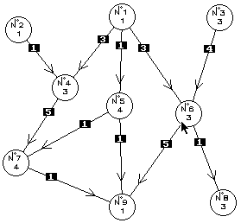
После выполнения процесса его выходные данные передаются в порт процессора. Порт процессора занимает ОШ сразу при её освобождении. Для избежания конфликтов по занятию шины занимать ОШ будет тот порт чей процессор будет иметь более высокий приоритет. Приоритет процессора определяется его номером – приоритет тем выше чем меньше номер процессора. Пример приведён на рис.3.
Рис.1
Если от одной вершины графа требуется передать данные в 2 и более вершин по ОШ, то эта блок данных будет передаваться одним пакетом, причём возможено изменение порядка передаваеммых данных внутри пакета. Пример приведён на рис.4.
Если от одной вершины графа требуется передать данные в 2 и более вершин по ОШ, то эта блок данных будет передаваться одним пакетом, причём возможено изменение порядка передаваеммых данных внутри пакета. Пример приведён на рис.4.
Вданной програмной модели реализована ручная иммитация работы многопроцессорной ВС на ОШ, т.е. возможно непосредственно в режиме моделирования менять, если это возможно, расположение вершин на процессорах и порядок передаваемых данных в выбраном пакете.
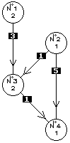
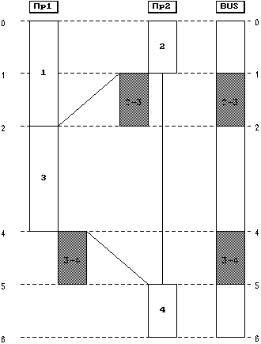
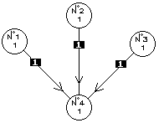
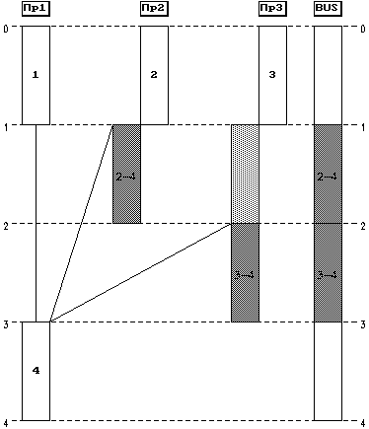
Рис.2
Рис.3
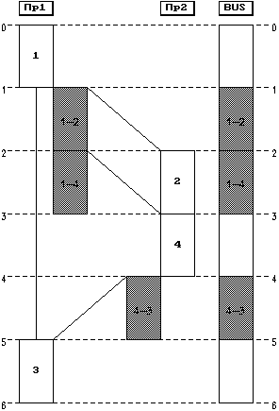
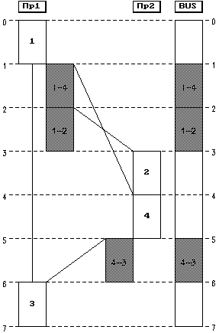
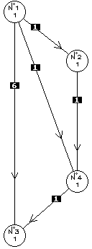
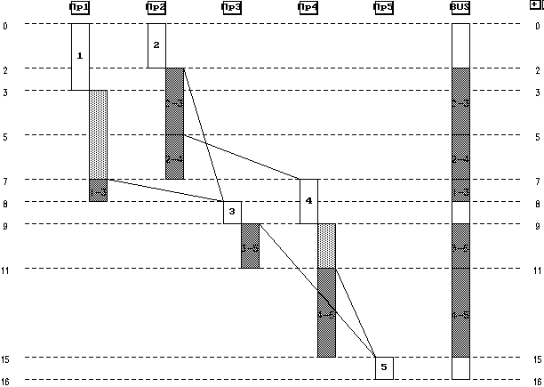
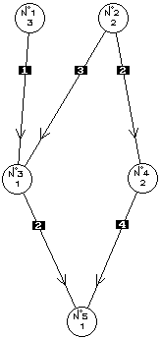
Рис.4
Рис.5
Начальное погружение графа задач на процессоры выполняется по ярусам – текущаю вершину из текущего яруса располагается на текущий процессор, следующую вершину из текущего яруса располагается на следующий процессор, и т.д. Таким образом если задать число процессоров равное числу вершин графа, то начальное погружение будет являтся базовым – каждая вершина графа располагается на отдельном процессоре. Пример приведён на рис.5.

Алгоритм автоматического погружения

Набор решающих правил:
- Перед началом анализа необходимо выполнить базовое погружение графа. Базовое погружение – такое погружение графа, когда каждая вершина графа расположена на отдельном процессоре, т.е. число процессоров в системе равно числу вершин в графе. В алгоримте программы базовое погружение выполнено следующим образом: на самых приоритетных процессорах расположены вершины из первого яруса графа; и т.д.; на процессорах с самым низким приоритетом расположены вершины из последнего яруса графа.
- Анализ начинает производиться с той последней (самой нижней) вершиной, время которой определяет работу всей системы. Если таких вершин несколько, то выбирается та вершина, которая располагается на процессоре с наименьшим приоритетом. Эта вершина выбирается как первая текущая вершина.
- Если текущая вершина уже кластеризована, то осуществляется поиск следующей вершины, которая задерживает текущую вершину. Задерживать вершину может или другая вершина или какая-нибудь пересылка.
Если задерживает вершина, то она располагается вплотную к текущей вершине, т.е. эти две вершины находятся в одном кластере так, что время окончания работы задеживающей вершины является моментом времени начала работы задерживаемой (текущей) вершины. Новая найденная вершина (задеpживающая вершина) становится текущей.
Если задерживает пересылка, то время окончания пересылки есть временем начала работы задерживаемой (текущей) вершины. Есть два варианта:
а) Если вершина из которой исходит эта пересылка некластеризована, то прозводится поиск всех пересылок входящих в текущую вершину из некластеризованных вершин. Из этого множества пересылок выбирается самая длинная. Вершина из которой исходит эта наидольшая пересылка становится текущей.
б) Если же вершина из которой исходит пересылка кластеризована, то данная вершина становится текущей.
Если одновременно текущую вершину задерживают и вершина и пересылка, то анализ осуществляется по пересылке.
- Если текущая вершина не кластеризована (свободная вершина), то её необходимо кластеризовать. Все вершины, входящие в кластер, устанавливаются как кластеризованные. На одном процессоре может располагаться только один кластер. Кластирезация производится лишь с теми вершинами с которыми есть связи, т.е. через пересылку между двумя вершинами. Кластеризация вниз – кластеризация через связи исходяшие из этой вершины. Кластеризация вверх – кластеризация через связи входяшие в эту вершину. Кластеризация вниз происходит с той вершиной, к которой идёт наидольшая пересылка. Кластеризация вверх происходит почти аналогично – также выбирается наидольшая пересылка, входящую в вершину, но кластеризация через эту пересылку произойдёт лишь после того как эта пересылка поднимится в своём пакете пересылок. Выбор между кластеризациями вверх/вниз осуществляется на основе длительности пересылки, т.е. если большая пересылка входит в вершину, то ипользуется кластеризация вверх, и наоборот – если наибольшая пересылка исходит из вершины – то используется кластеризация вниз.
- Если при очередном анализе текущей вершины нельзя найти следующую вершину, т.е. нет очередной задерживающей вершины, то это означает что в погружении графа текущая вершина расположена в своём кластере и на процессоре на верхней позиции, а в самом графе задач – на верхнем ярусе. Следовательно, изменения погружения графа на очередном шаге не найдено, а это означает что найден критический путь, состоящий из всех тех вершин и пересылок которые были проанализированны при последнем анализе всего погружения графа, начиная с самой нижней вершины в погружении и заканчивая последней проанализированной вершиной.
Дальнейшие действия по улутшению прогружения графа связаны с уменьшением числа занятых процессоров и освбождению от некоторых пересылок общей шины. Это выполняется благодаря объдинению оставшихся свободных вершин и кластеров, вершины которого не входят в критический путь. Если кластер из критического пути имеет разрывные области внутри, т.е. соседние вершины кластера расположены не плотно друг к другу, то также возможно присоеденение к этому кластеру других свободных вершин и некритических кластеров (кластера не вошедшие в критический путь). Естественно все эти объдинения не должны увеличивать общее время работы системы.
Данное объединение выполняется следующим образом:
а) Ищутся кластера не вошедшие в критический путь. Из найденного множества кластеров выбирается тот кластер, сумма времён выполнения вершин которого максимальна. Если найден не один такой кластер, то выбирается тот кластер, в который вошло большее количество вершин. Если же и этот параметр совпадает, то тогда выбирается кластер вершины которого занимают общую шину на дольшее время. Для найденного кластера ищется лутшее объединение с остальными процессорами, начиная с самых приоритетных. Объединение кластера с процессором выполняется следующим образом:
- выбирается из кластера верхняя вершина;
- вершина переносится на выбранный процессор, располагаясь там в наилутшей позиции. Наилутшая позиция определяется перебором вариантов расположения переносимой вершины начиная с верхней вершины выбранного процессора.
- снова выбирается верхняя вершина из переносимого кластера и переносится на выбранный процессор, и так до тех пор, пока не перенесётся весь кластер.
б) Если нельзя выполнить объединение кластеров не вошедших в критический путь, то выполняется объединение свободных вершин. Ищутся оставшиеся свободные вершины, из найденного множества вершин выбирается наидольшая по времени выполнения (если найдено несколько вершин с максимальной длинной, то выбирается та, которая в текущем погружении занимает дольше общую шину). Для такой вершины ищется лутшее расположение на остальных процессорах с кластерами, т.е фактически выполняется перебор всех вариантов расположения этой свободной вершины с сохранением лутшего варианта. Если все варианты расположения на кластерах свободной вершины дают увеличение времени работы системы, то производится поиск лутшего объдинения свободной вершины но уже с оставшимися свободными вершинами. Если объдинение произошло, то свободная вершина становится кластеризованной, входя или в уже существующий кластер, или образуя новый кластер с другой свободной вершиной.
После выполнения очередного объединения в системе освободился процессор, т.е. количество пересылок входящих/исходящих в/из процессор(а) могло уменьшиться, а это означает, что также могла измениться структура критического пути, т.е. последовательность вершин-пересылок могла измениться. Таким образом после каждого нового объединения необходимо пересмотреть критический путь. В кластере, входящем в критический путь, также могла увеличиться разрывная область (область простоя процессора между выполнением двух кластеризованных вершин), т.е. время выполнения кластера на процессоре увеличиться. А это означает, что вершины расположенные ниже разрывной области могут стать настолько плохо расположенными, что требуется пересмотреть их кластеризацию. Следовательно очередное объединение может настолько сильно изменить погружение графа, что изменится не только критический путь, но и сама структура кластеров, входящих в критический путь.
Пример.

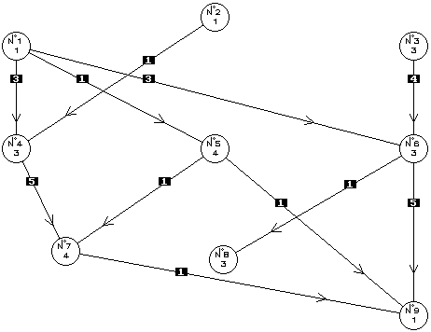
Есть и сходный граф (рис. хх1):
Рис. ххх1
Выполняю базовое погружение графа (рис. хх2) – количество процессоов максимально (каждую вершину на отдельный процессор). При таком погружении каждая вершина передаёт данные через общую шину, таким образом в системе канал данных перегружен сто приводит к простоям системы.
Как видно, время работы всей системы (Тс = 28) определяется вершиной № 9. C этой вершины и начинается анализ.
Перед началом поиска оптимального погружения графа все вершины графа являются свободными – некластеризованными.
Кластеризую вершину № 9 (рис. хх3). Наидольшая пересылка приходит из вершины № 6, т.е. требуется произвести кластеризацию вверх. При этом пересылка 6-9 не продымается в своём пакете пересылок, т.к. она уже находится на верхней позиции в пакете. Образовался первый кластер, состоящий из 2х вершин – вершины № 6 и 9. Теперь всё время системы Тс = 26.
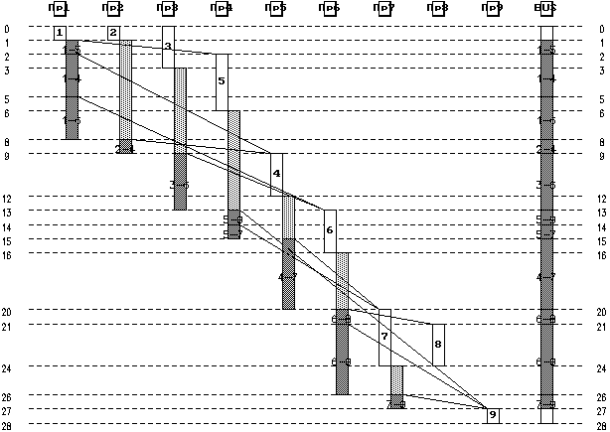
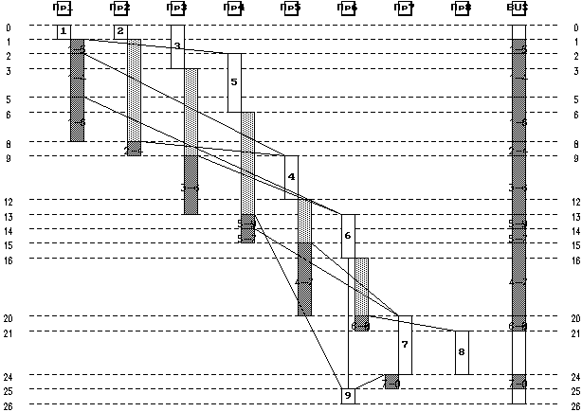
Рис. хх2
Рис. хх3
Снова время всей системы определяется вершиной № 9. Так как она уже кластеризована, то определяется что задерживает эту вершину. Вершину № 9 задерживает пересылка 7-9. Т.е. необходимо или кластеризовать вверх вершину № 7 для поднятия пересылки 7-9, или объеденить вершину № 7 в уже существующий кластер, состоящий из вершин 6 и 9 (кластеризация вниз), для того чтобы вообще убрать пересылку 7-9, т.к. передача данных не будет производится через ОШ. Наибольшей пересылкой из входящих и исходящих в/из вершину № 7 является пересылка 4-7. Поэтому сободная вершина № 7 кластеризуется с такой же свободной вершиной № 4 – таким образом сформировался новый кластер из вершин № 4 и 7 (рис. хх4).
Время работы всей системы снова определяет вершина № 9. Её задерживает пересылка из вершины № 7. Т.к. вершины № 7 кластеризована, то определяется что её задерживает – задержкой является пересылка 5-7. В пакете пересылок из вершины № 5 данная пересылка стоит на последнем месте. Надо поднять её на максимально высокую позицию до тех пор, пока Тс уменьшается или остаётся прежним. После поднятия пересылка 5-7 находится в своём пакете пересылок на самой верхней позиции (рис.хх5) – время системы Тс = 20.
Теперь длительность работы системы определяется свободной вершиной № 8. После кластеризации этой вершины с вершиной № 6 освобождается от пересылки 6-8 общая шина и процессор № 7 от вершины № 8, при этом Тс остаёся прежним (рис.хх6).
Время работы системы определяет вершина № 9. Её задерживает кластеризованная вершина № 7. Этот кластер, из вершин № 4 и 7, объеденён не плотно из-за того, что вершина № 7 ожидает пересылки от свободной вершины № 5. Наилутшей кластризацией вершины № 5 является кластеризация вниз – в кластер из вершин № 4, 7 добавилась новая вершина № 5 (рис.хх7).

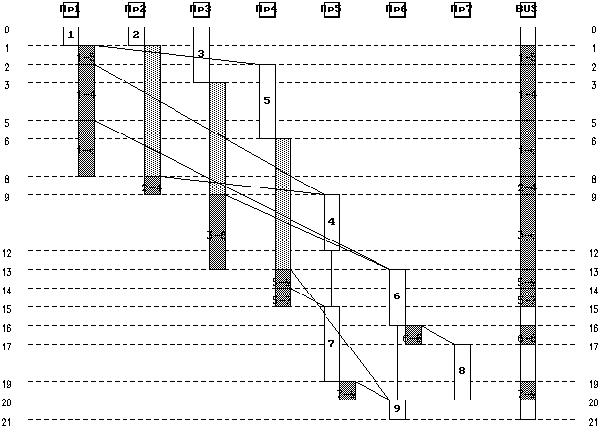
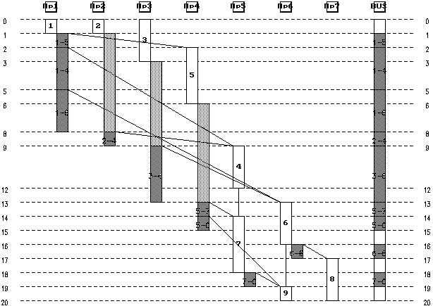
Рис.хх4
Рис.хх5
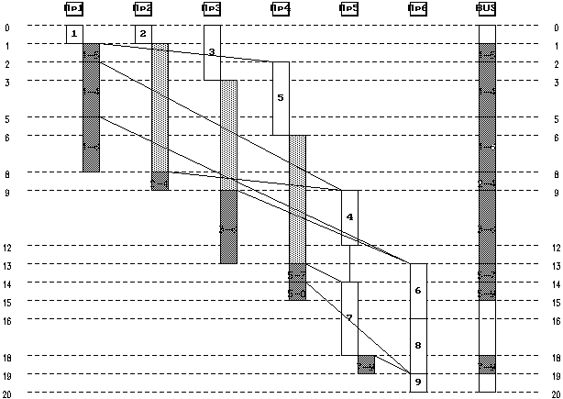
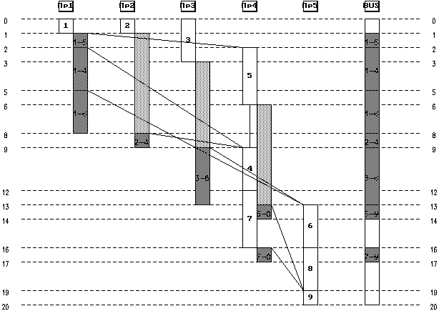
Рис.хх6
Рис.хх7
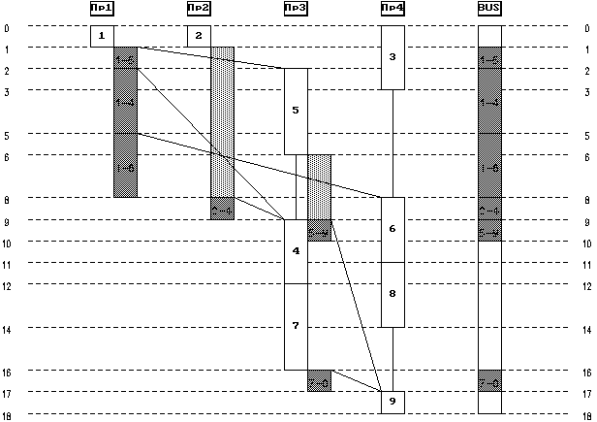
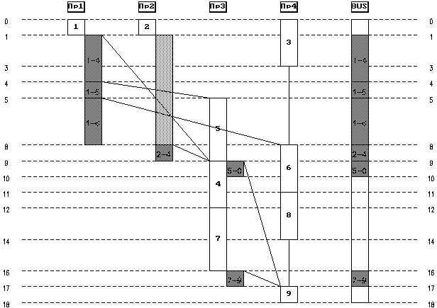
Рис.xx8
Рис.хх9
Новый проход снизу даёт: вершину № 9 задерживает вершина № 8, вершину № 8 задерживает вершина № 6. Все эти вершины из одного кластера. Самую верхнюю вершину № 6 задерживается двумя пересылками 1-6 и 3-6 из двух некластеризованных вершин № 1 и № 3. Так как наидольшей пересылкой является пересылка 3-6, то к кластеру из вершин № 6,8,9 добавляется свободная вершина № 3 (рис.хх8).
Время работы системы определяет опять вершина № 9. Её задерживает вершина № 7, которую в с вою очередь задерживает вершина № 4. Вершина № 4 задерживается двумя пересылками 1-4 и 2-4 из двух некластеризованных вершин № 1 и № 2. Так как наидольшей пересылкой является пересылка 1-4, то выбирается именно она. Эта пересылка в своём пакете пересылок расположена не на верхней позиции, поэтому она подымается вверх в пакете на одну позицию (рис.хх9).
Поднятие пересылки не даёт улутшения по времени работы системы. Сново произвожу анализ снизу – вершину № 9 задерживает вершина № 7, которую в с вою очередь задерживает вершина № 4. Снова из двух пересылок выбирается наидольшая – пересылка 1-4. Свободная вершина № 1 объеденяетсяв один кластер с вершинами № 5,4,7 (рис.хх10).
Проанализировав снова текущее погружение окажется, что вершиной, задерживающей все остальные, является вершина № 1. Причём эта вершина располагается на самой верхней позиции в погружении графа. Следовательно определился критический путь – вершины № 1, 5, 4, 7, 9. Данные вершины и определяют время работы всей системы.
Дальнейшие действия связаны с уменьшением числа занятых процессоров, при сохранении или уменьшении длительности работы системы. Т.е. производится объеденение кластеров невошедших в критический путь и оставшихся свободных вершин между собой и с
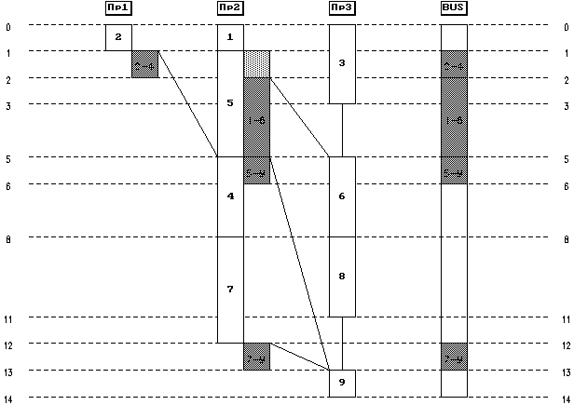
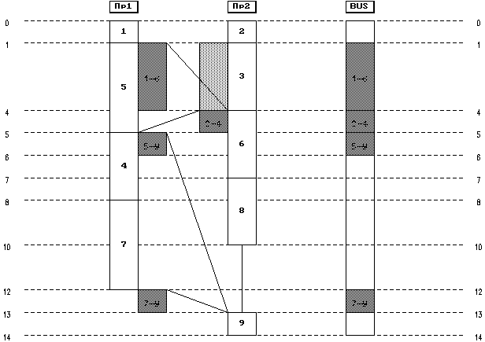
Рис.хх10
Рис.хх11
кластерами из критического пути. Вершина № 2 объеденяется с кластером критического пути из вершин № 3, 6, 8, 9 (рис.хх11).
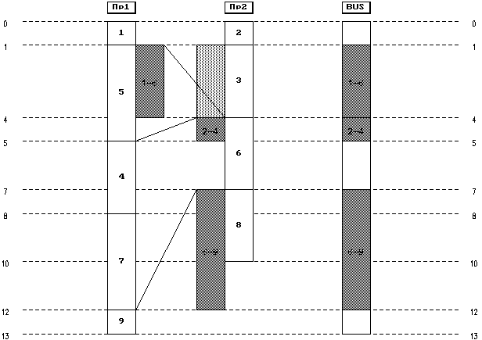
После последнего объеденения все вершины из кластера на процессоре № 2 подняты плотно друг к другу вверх, кроме самой нижней вершины № 9. Эта вершина имеет настолько большой временной разрыв со своим кластером, что может поменять кластер с улутшением работы всей системы (рис.хх12). После изменения кластеров поменяется и критический путь – теперь он состоит из: вершина № 9, пересылка 6-9, вершина № 6, пересылка 1-6, вершина №1.
Рис.хх12
Данное погружение графа является окончательным – его новый анализ не даёт ни одного нового лутшего варианта. Это погружение состоит только из двух плотных (неразрывных) кластеров: кластер из вершин № 1, 5, 4, 9 и кластер из вершин № 2, 3, 6, 8. Длительность работы системы, определённое критическим путём, составляет 13 едениц времени. Передача информации по общей шине между кластерами занимает большую часть времени – 9 едениц.
Требования

Минимальные требования к системе:
- процессор i386 и выше;
- операционная система MS DOS 3.0 и выше;
- наличее свободного пространства (1Mб);
- наличие двухкнопочного манипулятора типа “мышь”;
- оперативной памяти не менее 1Мб;
- выдеоадаптер VGA.
В режиме моделирования графа можно создать произвольный граф с количеством вершин не более 255. Вес вершины не более 999. Вершина может иметь до 254 различных связей. Вес дуги не более 255. Максимальное число процессоров определяется общим числом вершин графа. Все эти параметры меняются динамически. Есть возможность сохранения графа.
В режиме имитации многопроцессорной ВС на ОШ пользователь сам определяет погружение графа на многопроцессорную ВС (задаёт выбранную вершину на конкретный процессор и определяет порядок занятия вершиной ОШ).
Вывод

Cписок литературы

Приложение

